

算法设计与分析
实验报告

题目：Kruskal算法（第六次作业）

姓 名： 杨博文
专 业： 计算机科学与技术
年 级： 2023级
学 号： 202311081015

人工智能学院
- 实验要求
使用Kruskal算法完成最小生成树：
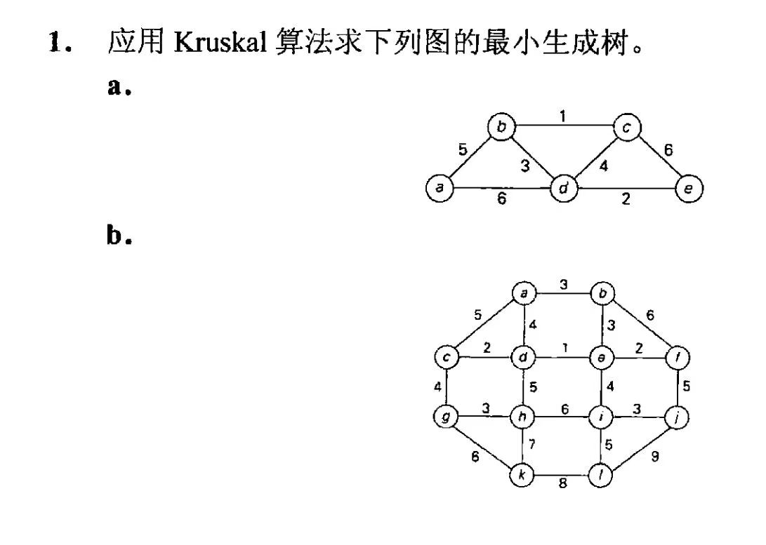
- 算法思路说明
既然要使用Kruskal，我们就要想两个问题。一，怎么确定谁是最小的边；二，怎么判断某条边是否合法。
这里对于第一个问题，我们的解决方法可以是最小堆，但由于之前我们已经做过一次堆的题目了，所以这里选择使用<algorithm>中的sort函数，将我们所有边的集合做一个自动排序。那么很显然，由于要绑定边的两个顶点和权值，所以要使用一个类，重载对应的<>==符号，然后使用vector进行存储所有的边。在实现算法时，我们使用iterator从begin访问到end，这样就是从小到大咯。
对于第二个问题，我们使用并查集。Vector<int> parent记录了每个点的parent在哪里，当两个点的parent相同时，代表已经被相连，新边不合法。我们使用int find递归在路径压缩的过程结束后返回parent值。使用bool unionxy判断新边合不合法，若合法予以相联。
最后的最后，对于点名与数字的对应，我们使用unordered_map<string,int>来从名到数字，使用vector<string>从数字到名字。
- 实验代码及注释

#include <iostream>
using namespace std;

class edge
{
public:
int x;
int y;
int weight;
bool operator<(const edge& other) const
{
return weight<other.weight;
}
bool operator>(const edge& other) const
{
return weight>other.weight;
}
bool operator==(const edge& other) const
{
return weight==other.weight;
}
};

class UnionFindSet//并查集
{
private:
vector<int> parent;
public:
UnionFindSet(int n)
{
parent.resize(n);
for(int i=0;i<n;i++)
{
parent[i]=i;
}
}
int find(int x)
{
if(parent[x]!=x)
{
parent[x]=find(parent[x]);//路径压缩
}
return parent[x];
}
bool unionxy(int x,int y)
{
int fx=find(x);
int fy=find(y);
if(fx==fy)
{
return false;
}
parent[fy]=fx;
return true;
}
};

int main(int argc, const char * argv[]) {
int V,E;
cout<<"请输入顶点个数、边条数"<<endl;
cin>>V>>E;

string name[V];
unordered_map<string,int> name_to_index;
cout<<"请输入所有顶点的名称"<<endl;
for(int i=0;i<V;i++)
{
cin>>name[i];
name_to_index[name[i]]=i;
}

vector<edge> edges;
edges.resize(E);
cout<<"请依次输入所有边的顶点、权值，如：A B 2"<<endl;
for(int i=0;i<E;i++)
{
string namex,namey;
cin>>namex>>namey>>edges[i].weight;
edges[i].x=name_to_index[namex];
edges[i].y=name_to_index[namey];
}

sort(edges.begin(),edges.end());
UnionFindSet ufs(V);
int total=0;
int num=0;

cout<<"根据Kruskal算法，最小生成树的边如下："<<endl;
for(vector<edge>::iterator it=edges.begin();it!=edges.end();it++)
{
if(ufs.unionxy(it->x,it->y))
{
cout<<name[it->x]<<"-"<<name[it->y]<<" 权值："<<it->weight<<endl;
total+=it->weight;
num++;
if(num==V-1)
{
break;
}
}
}
cout<<"总权值："<<total;

return 0;
}

以上代码基于c++。执行无误。注释见其中，重点地方有注释，其余见第二部分。
- 实验结果与分析
对于第一张图，结果如下：
请输入顶点个数、边条数
5 7
请输入所有顶点的名称
a b c d e
请依次输入所有边的顶点、权值，如：A B 2
a b 5
a d 6
b d 3
b c 1
c d 4
d e 2
e c 6
根据Kruskal算法，最小生成树的边如下：
b-c权值：1
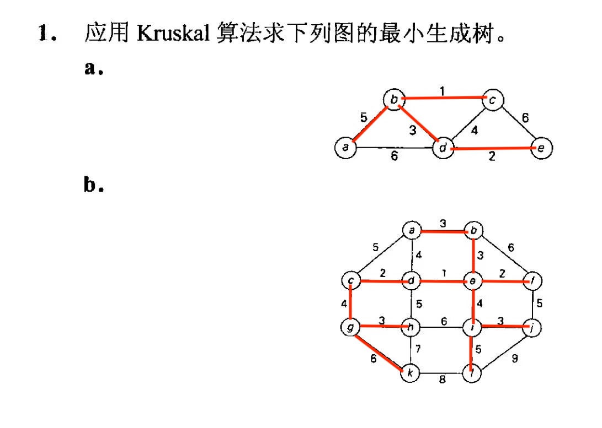
d-e权值：2
b-d权值：3
a-b权值：5
总权值：11
画出结果：

答案与手算一致。

对于第二张图，结果如下：
请输入顶点个数、边条数
12 20
请输入所有顶点的名称
a b c d e f g h i j k l
请依次输入所有边的顶点、权值，如：A B 2
a b 3
a c 5
a d 4
b e 3
b f 6
c d 2
d e 1
e f 2
c g 4
d h 5
e i 4
f j 5
g h 3
h i 6
i j 3
g k 6
h k 7
i l 5
j l 9
k l 8
根据Kruskal算法，最小生成树的边如下：
d-e 权值：1

c-d 权值：2
e-f 权值：2
a-b 权值：3
b-e 权值：3
g-h 权值：3
i-j 权值：3
c-g 权值：4
e-i 权值：4
i-l 权值：5
g-k 权值：6
总权值：36
答案与手算一致，正确。

